THAM GIA LIÊN HOAN NHÓM CA KHÚC CHÚ VE CON
LẦN THỨ 26 - HÈ NĂM 2023

Sáng ngày 20/08/2023, Học sinh 4 trường: THCS Đống Đa, THCS Lê Văn Tám, THCS Điện Biên và THCS Hà Huy Tập đã tham gia Liên hoan nhóm Ca khúc Chú Ve Con lần thứ 26 năm 2023
Hòa chung không khí vui tươi, phấn khởi, trách nhiệm và chuyên nghiệp, Thầy Cô phụ trách và các em Học Sinh đã hoàn thành nhiệm vụ được PGD Quận Bình Thạnh giao cho.

HÌNH ẢNH
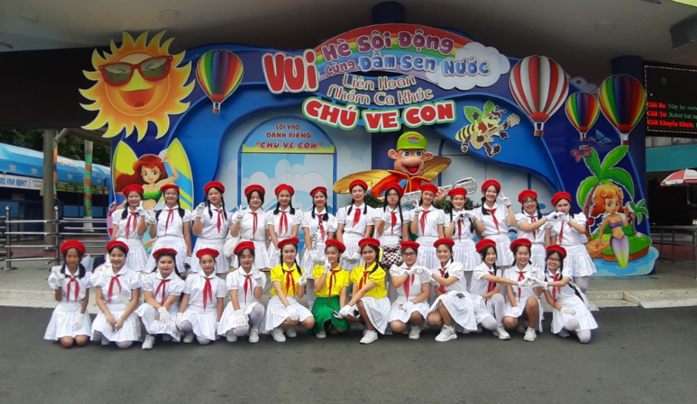

HÌNH ẢNH
